CHUYÊN ĐỀ HÌNH HỌC

PHẦN I : MỞ ĐẦU
- Trong toán học, khi giải quyết các bài toán hình học chúng ta thường nhìn trực quan để tư duy, nhưng trong Tin học thì không vậy. Các bài toán về hình học có thể rất đơn giản nhưng để lập trình cho máy tính hiểu và giải quyết được là cả vấn đề khó.
- Các đề thi HSG Tin học thường có các bài toán hình học yêu cầu tính toán rất kĩ với độ chính xác về kết quả cao, cần vận dụng nhiều kiến thức tổng hợp
- Học sinh khi gặp các bài toán về hình học sẽ rất sợ vì ngoài việc phải áp dụng các mô hình toán học còn phải sử dụng các cấu trúc dữ liệu phù hợp để giải quyết
- Tài liệu bồi dưỡng HSG Tin rất ít không như một số bộ môn khác, nhất là tài liệu về chuyên đề Hình học và các bài toán cụ thể cần giải quyết.
Qua quá trình tham gia giảng dạy và bồi dưỡng học sinh giỏi, tôi nhận thấy: nhiều bài toán đòi hỏi học sinh phải tìm ra mô hình toán học cụ thể từ yêu cầu phức tạp của bài toán. Thực tế cho thấy những học sinh có khả năng vận dụng kiến thức toán học vào quá trình phân tích đề bài sẽ nhanh chóng phát hiện được mô hình toán học của bài toán và đưa ra lời giải hợp lý. Việc hướng cho học sinh phát hiện ra những mối liên hệ của bài toán cần giải quyết với các kiến thức toán thông dụng qua quá trình tìm hiểu nội dung bài toán là không dễ dàng gì. Với mong muốn phần nào giúp học sinh cũng như giáo viên trong việc tìm ra lời giải cho một số dạng bài toán thường gặp trong chương trình THPT cần giải quyết lập trình đó là các bài toán hình học, tôi viết chuyên đề này để tổng hợp các bài toán hình học mà tôi đã áp dụng trong quá trình giảng dạy.

PHẦN II : NỘI DUNG

I. CÁC ĐỐI TƯỢNG HÌNH HỌC CƠ BẢN
Các đối tượng hình học cơ bản
Trong các bài toán tin học thuộc loại hình học có 3 đối tượng cơ bản là: Điểm, đoạn thẳng và đa giác.
- Điểm: Được xác định là cặp (x,y) trong hệ toạ độ đề các.
- Đoạn thẳng: Là cặp điểm được nối với nhau bằng một phần của đường thẳng.
- Đa giác: Là dãy các điểm mà 2 điểm liên tiếp nối với nhau bởi đoạn thẳng và điểm đầu nối với điểm cuối tạo thành đường gấp khúc khép kín.
Dữ liệu lưu trữ các đối tượng hình học cơ bản
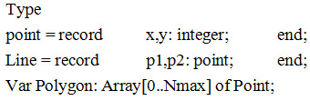

II. MỘT SỐ PHÉP TOÁN CƠ BẢN
1. Vị trí tương đối của điểm so với đường thẳng, tia và đoạn thẳng
Bài toán 1: Cho điểm . Yêu cầu:
a) Kiểm tra M có thuộc đường thẳng đi qua 2 điểm A, B hay không?
b) Kiểm tra M có thuộc đoạn thẳng AB hay không
c) Kiểm tra M có thuộc tia AB hay không
Phương pháp:
Đặt
- Điểm M thuộc đường thẳng AB khi
- Điểm M thuộc đoạn thẳng AB khi:
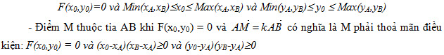
2. Giao của các đoạn thẳng, đường thẳng và tia
Bài toán 2. Cho 2 đường thẳng có phương trình . Tìm giao điểm (nếu có) của 2 đường thẳng trên.
Phương pháp:
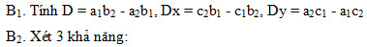
+ Nếu D=Dx=Dy=0 thì kết luận 2 đường thẳng trùng nhau
+ Nếu D=0 và ((Dx ≠0) hoặc (Dy ≠ 0)) thì kết luận 2 đường thẳng song song
+ Nếu D ≠ 0 thì kết luận 2 đường thẳng cắt nhau tại điểm có (Dx/D, Dy/D)
Bài toán 3. Cho 2 đoạn thẳng AB và CD với . Tìm giao điểm (nếu có) của 2 đoạn thẳng
Phương pháp:
Bước 1. Tìm giao điểm M của 2 đường thẳng AB và CD
Bước 2. Kiểm tra M có thuộc đồng thời cả 2 đoạn AB và CD hay không. Nếu có đó là giao điểm cần tìm, ngược lại kết luận không có.
Bài toán 4. Cho tia AM chứa điểm B (khác A) và đoạn thẳng CD với . Tìm giao điểm (nếu có) của tia AM với đoạn thẳng CD.
- Phương pháp:
Bước 1. Tìm giao điểm N của 2 đường thẳng AB và CD
Bước 2. Kiểm tra N có thuộc tia AM và đoạn thẳng CD hay không. Nếu có đó là giao điểm cần tìm, ngược lại kết luận không có.
3. Vị trí của điểm so với đa giác
Bài toán 5. Cho đa giác gồm N đỉnh và điểm M. Xác định vị trí tương đối của M với miền trong đa giác.
Phương pháp:
Bước 1. Kiểm tra M có thuộc cạnh nào của đa giác hay không, nếu có thì kết luận M thuộc miền trong đa giác và kết thúc
Bước 2. Kẻ MN song song với trục hoành (điểm N có hoành độ lớn hơn max hoành độ của đa giác)
Bước 3. Xác định d là số giao điểm của MN với các cạnh của đa giác. Những trường hợp sau được coi như là tăng thêm 1 giao điểm:
+ Đỉnh d[i] không thuộc đoạn thẳng MN, đỉnh d[i+1] nằm trên đoạn thẳng MN, 2 đỉnh d[i] và d[i+2] khác phía so với đường thẳng MN.
+ Đỉnh d[i-1], d[i+2] ngoài đoạn thẳng MN, hai đỉnh d[i] và d[i+1] thuộc đoạn MN, d[i-1] và d[i+1] khác phía so với đường thẳng MN
+ Đỉnh d[i] và d[i+1] không thuộc MN và cạnh (d[i],d[i+1]) cắt đoạn thẳng MN

III. Một số bài toán sử dụng hình học
Bài 1. Giao điểm cao nhất < mức độ: dễ >
Trong lễ hội bắn pháo hoa năm nay. Tiết mục trình diễn ánh sáng trong lễ khai mạc của chủ nhà Đà Nẵng, có N tia laser được chiếu lên trời nhờ vào các đèn chiếu có công suất rất lớn, vì vậy các tia laser này có thể đi rất xa. Các tia laser được chiếu lên nằm trên cùng một mặt phẳng thẳng đứng nên nếu không có 2 tia laser nào song song với nhau thì 2 tia laser hoặc là cắt nhau hoặc là không cắt nhau.
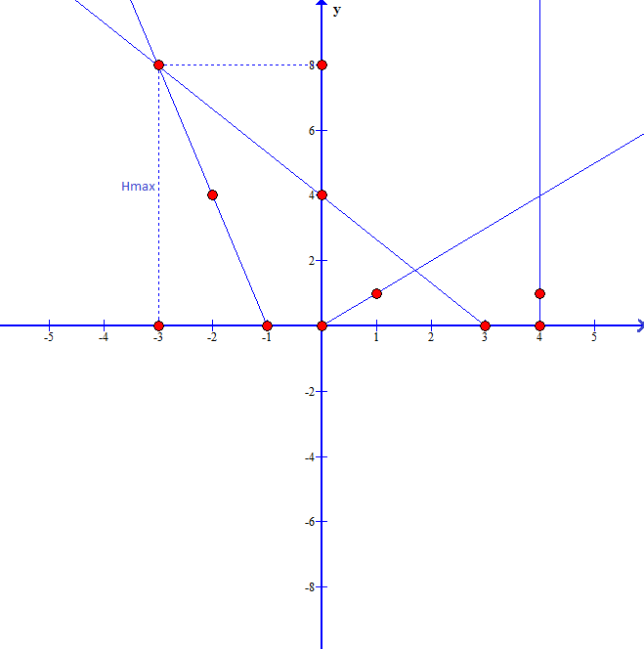
Các tia laser được biểu diễn bởi 3 số nguyên: Một số là tọa độ X ở dưới đất của ngọn đèn chiếu, 2 số còn lại là tọa độ của một điểm nào đó thuộc tia laser này. Biết rằng không có 2 tia laser nào song song với nhau và cũng không có tia Laser nào trùng với mặt đất (mặt đất được coi như là đường thẳng y = 0). Không có đèn chiếu nào đặt cùng một vị trí trên tục tọa độ.
Yêu cầu:Các nhà tổ chức buổi trình diễn muốn bạn cho biết với các tia laser sẽ được chiếu lên trời như trong kế hoạch thì 2 tia laser nào cắt nhau tại điểm cao nhất.
Dữ liệu vào: Từ tệp văn bản ‘H_MAX.INP’ gồm:
- Dòng 1 ghi số nguyên N là số tia laser (2 ≤ n ≤ 100000).
- N dòng, mỗi dòng ghi 3 số nguyên x_{i}, z_{i}, t_{i} với ý nghĩa là tia laser thứ i đi qua 2 điểm ( x_{i} , 0 ) và ( z_{i} , t_{i} ) (|x_{i}|, |z_{i}| < 10⁶, 0< t_{i} ≤ 10⁶).
Kết quả: Ghi ra tệp văn bàn ‘H_MAX.OUT’ như sau:
- Trong trường hợp không có 2 tia laser nào cắt nhau thì ghi ra duy nhất một số -1.
- Nếu tồn tại 2 tia Laser cắt nhau thì ghi số H_{max} là độ cao lớn nhất giao điểm của 2 tia laser.
(h_{max} được ghi với độ chính xác 3 chữ số sau dấu phẩy).
Ví dụ:
H_MAX.INP | H_MAX.OUT
2  -1 -2 4  2 3 5 | -1

H_MAX.INP | H_MAX.OUT
4  -1 -2 4  0 1 1  3 0 4  4 4 1 | 8.000
HD Thuật toán:
- Cách 1:Duyệt chọn ra 2 tia, tìm điểm giao và tính chiều cao. Trong các chiều cao đó chọn ra cặp 2 tia có chiều cao lớn nhất. Độ phức tạp thuật toán ~ O(N²). Làm cách này thí sinh có không quá 40% số điểm của bài thi.
- Cách 2: Bạn nên chú ý tới giá trị N – số tia laser, nó rất lớn (N ≤ 10⁵). Ta gọi góc tạo bởi một tia laser với trục nằm ngang (chiều dương là chiều ngược chiều kim đồng hồ) là góc của tia đó.
function goc(x, y : extended) : extended;  begin  if x = 0 then goc := pi / 2  else if x * y > 0 then goc := arctan(y / x)  else if x * y < 0 then goc := pi + arctan(y / x);  end;  Hàm tính góc theo đúng công thức thuần toán học bằng việc sự dụng hàm số arctan (mặc dù sử dụng hàm arctan này có thể dẫn đến sai số lớn). | function theta(x, y : extended) : extended;  var  t : extended;  begin  t := y / (abs(x) + abs(y));  if x < 0 then t := 2 - t  else if y < 0 then t := 4 + t;  theta := t;  end;
Nhận xét: Nếu tia i và tia j giao nhau (với điều kiện góc của tia j là góc có giá trị gần với góc của tia i nhất) thì độ cao giao điểm của hai tia đó sẽ lớn hơn độ cao giao điểm của tia i với các tia khác tia j. Từ đó ta có thuật toán:
  - Sắp xếp các tia theo thứ tự tăng dần (hoặc giảm dần) của góc tạo bởi các tia.
  - Duyệt 1 lần theo thứ tự và xét chiều cao giao điểm của hai tia cạnh nhau theo thứ tự mảng đó.
  - Lưu lại giá trị lớn nhất tìm được.
Độ phức tạp thuật toán chủ yếu nằm ở bước sắp xếp các tia ~ O(NLogN).

Bài 2 : Trò chơi với cốc nước <mức độ: rất dễ >
Ngày xửa ngày xưa, ở vương quốc nọ có 1 ông vua có thói quen rất dị , ông ấy thích tăm mưa và cầm theo 1 cái cốc vừa tắm dưới mưa vừa uống nước =))) . Cốc của ông ấy có đường kính d, mực nước ban đầu có chiều cao là h :
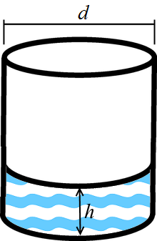
Ông ta thì uống với vận tốc v ml trong 1s, mưa lại làm mực nước tăng lên c cm trong 1 s. Ông ta tự hỏi mình có thể uống hết được nước không và trong bao lâu ?
Hãy giúp ông vua xấu tính trả lời câu hỏi này nhé .
Input
4 dòng chứa 4 số nguyên d,h,c,v(<=10⁴)
Output
- Nếu có thể uống hết nước trong cốc in ra Yes , và thời gian uống hết nước sai số không quá 10^4.
- Nếu không thể in ra No
Examples
- input
1 2 3 100
output
NO
input
1 1 1 1
output
YES
3.659792366325

HD Thuật toán : tính toán đơn thuần
CODE:
#include<stdio.h>
main()
{
double d,h,v,e;
scanf("%lf%lf%lf%lf",&d,&h,&v,&e);
if(v/(d*d*3.1415926/4)>e) printf("YES\n%f",h/(v/(d*d*3.1415926/4)-e));
else printf("NO");
}

Bài 3 : Trò chơi đếm hình bình hành <mức độ: bình thường>
Cho (N<=2000) điểm trên mặt phẳng , đếm số hình bình hành tạo bởi N điểm .
Input :
- số N
- N điểm nguyên tọa độ <=100,>=-100
Output
Số hình bình hành
Example
input
4
0 1
1 0
1 1
2 0
output
1

HD Thuật toán: bài này là 1 bài khá đơn giản , với mỗi cặp điểm trong N điểm , gọi C là trung điểm của cặp điểm đó , CNT là số lượng cặp điểm có C là trung điểm . như vậy kết quả của bài toán là ∑(CNT_{i}*(CNT_{i} -1)/2)
CODE:
#include<cstdio>
#include<map>
int i,j,n,ans,x[2005],y[2005];
std::map<std::pair<int,int>,int>a;
int main()
{
scanf("%d",&n);
for(i=1;i<=n;i++)
{
scanf("%d%d",&x[i],&y[i]);
for(j=1;j<i;j++)
ans+=a[std::make_pair(x[i]+x[j],y[i]+y[j])]++;
}
printf("%d",ans);
}

Bài 4: ĐẶT CHÂN CHỐNG (FLATFORM)
Trong một trò chơi cần phải đặt các miếng phẳng nằm ngang tại các vị trí cho trước. Các miếng phẳng này không thể đặt trong không khí nên mỗi miếng cần phải có một cặp chân chống đỡ nó. Các chân chống này có thể được đặt trên nền nhà hoặc đặt trên mặt một miếng phẳng khác.
Bạn được cho vị trí các miếng phẳng trong hệ trục tọa độ tương tự như hình bên trái của hình dưới đây. Mỗi miếng phẳng được xác định bởi độ cao của nó (khoảng cách đến nền nhà) và tọa độ hai điểm đầu mút của miếng theo phương nằm ngang. Tất cả các chân chống được đặt cách hai đầu mút một nửa đơn vị độ dài tương tự như hình bên phải dưới đây:
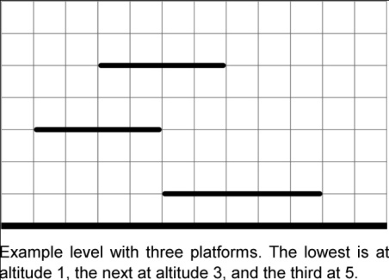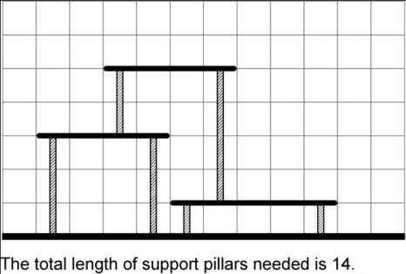
Hãy xác định tổng độ dài của các chân chống dùng để đỡ các miếng phẳng nói trên.
Input: File PLATFORM.INP
- Dòng đầu tiên ghi số nguyên dương N (1≤N≤100) là số lượng các miếng phẳng.
- N dòng tiếp theo, mỗi dòng mô tả một miếng phẳng gồm 3 số nguyên Y, X₁, X₂ lần lượt là độ cao, hoành độ mép trái và mép phải của miếng phẳng. Các tọa độ là các số nguyên dương không vượt quá 10000 thỏa mãn X₂>X₁+1 (tức mỗi miếng phảng có độ rộng tối thiểu là 2)
Dữ liệu vào thỏa mãn không có hai miếng phẳng nào phủ chồng lên nhau
Output: File PLATFORM.OUT
Một số nguyên duy nhất là tổng độ dài của các chân chống cần đỡ
PLATFORM.INP | PLATFORM.OUT
3  1 5 10  3 1 5  5 3 7 | 14

HD Thuật toán: Đặt chân chống (FLATFORM)
- Với mỗi flatform chúng ta ghi nhớ bằng bộ ba số (y,x1,x2) trong đó y là độ cao, x1 là đoạn đơn vị đầu tiên và x2 là đoạn đơn vị cuối cùng theo trục hoành.
- Sắp xếp các y tăng dần
- Với flatform thứ i tính độ cao cần thiết và cập nhật độ cao theo trục hoành.
- Với N nhỏ thì chỉ cần lưu trữ mảng 1 chiều theo trục x là mảng "mặt sàn" hiện thời và thao tác cập nhật có thể dùng 1 vòng for
- Ta có thể mở rộng cho N lớn hơn bằng cách sử dụng cấu trúc dữ liệu IT

Bài 5 : Trò chơi đếm tam giác < Mức độ: bình thường >
Cho N điểm trong gian .(N<=2000) đếm số tam giác có 3 đỉnh là 3 trong N điểm đã cho .
Input :
- số N
- N điểm nguyên tọa độ <=100,>=-100
Output
- Số lượng tam giác

HD Thuật toán : trừ đi số lượng tam giác suy biến , đếm số lượng tam giác suy biến trong O(N^2*logN)

Code
uses math;
const
fi='';
fo='';
mn=2010;
exp=0.000000000000001;
var
time:real;
a,b:array[1..mn] of longint;
c:array[1..mn] of real;
f:text;
i,j,n:longint; kq:extended; t:int64;
ProcedureInput;
Begin
assign(f,fi);
reset(f);
readln(f,n);
for i:=1 to n do
readln(f,a[i],b[i]);
close(f);
end;
Procedureswap1(var x,y:real);
var tg:real;
begin
tg:=x;
x:=y;
y:=tg;
end;
Procedureswap(var x,y:longint);
var tg:longint;
begin
tg:=x;
x:=y;
y:=tg;
end;
Procedureqs(l,h:longint);
var i,j,tg:longint; x:real;
Begin
i:=l;
j:=h;
x:=c[(l+h) div 2];

repeat
while c[i]<x do inc(i);
while c[j]>x do dec(j);
if i<=j then
Begin
swap1(c[i],c[j]);
inc(i);
dec(j);
end;
until i>j;
if i<h then qs(i,h);
if(l<j)then qs(l,j);
end;

Proceduredem ;
var d,i1:longint;
Begin
d:=1;
c[n+1]:=maxlongint;

for i1:=i+1 to n do
begin
if(abs(c[i1]-c[i1+1])<exp)then
inc(d)else
Begin

if d>=2then
kq:= kq+(d*(d-1)) div 2;
d:=1;
end;
end;

end;

procedureProcess;
begin
for i:=1 to n-1do
Begin
for j:=i+1 to n do
Begin
c[j]:=arctan2(b[i]-b[j],a[i]-a[j]);
if c[j]<=0then
c[j]:=c[j]+pi;
end;
if i+1<n then
qs(i+1,n);
dem;

end;
end;

begin
input;
Process;
t:=n;
kq:=t*(t-1)*(t-2) div 6-kq;

write(round(kq));
end.

Bài 6: Trò chơi với tam giác < Mức độ : Khó >
Cho N điểm với tọa độ nguyên , trong đó mọi tam giác nào với đỉnh là 3 trong n điểm đã cho có diện tích không vượt quá S.
Nhiệm vụ của bạn là tìm 1 tam giác có diện tích không vượt quá 4S , các đỉnh có tọa độ nguyên , bao gồm N điểm đã cho.
- Dữ liệu đảm bảo không có 3 điểm nào thẳng hàng
Input
- 2 số nguyên N,S(N<=5000,S<=10¹⁸)
- N dòng sau mỗi dòng 2 số nguyên
Output
- Tọa độ của tam giác tìm được
Example
input
4 1
0 0
1 0
0 1
1 1
output
-1 0
2 0
0 2

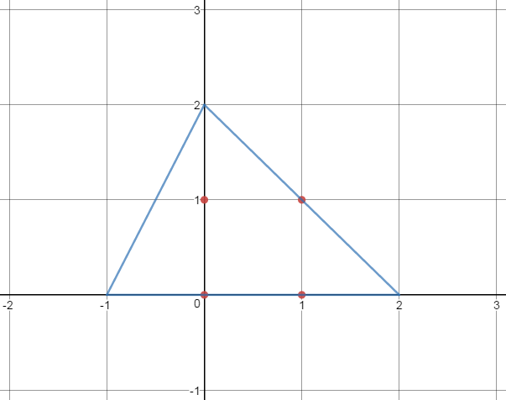
HD Thuật toán :
Tìm tam giác có diện tích lớn nhất , tam giác cần tìm có các cạnh nhận tọa độ của tam giác có diện tích lớn nhất làm trung điểm . Chúng ta dễ thấy tam giác này đương nhiên diện tích không vượt quá 4S và bao gồm N điểm . Giả sử có 1 điểm nằm ngoài tam giác này , vẽ đường cao đến các cạnh của tam giác có diện tích lớn nhất , luôn tồn tại 1 tam giác có diện tích lớn hơn => mâu thuẫn. Vậy bài toán chỉ đơn thuần tìm tam giác với diện tích lớn nhất .

Code:

#include<bits/stdc++.h>

usingnamespace std;

constint N =5010;

longlong n, s, x[N], y[N];
longlong ar(int a,int b,int c){
return abs((x[b]- x[a])*(y[c]- y[a])-(y[b]- y[a])*(x[c]- x[a]));
}

int main(){
scanf("%lld%lld",&n,&s);
for(int i =0; i < n;++i) scanf("%lld%lld", x + i, y + i);
int a =0, b =1, c =2;
while(1){
bool g =1;
for(int i =0; i < n;++i){
if(ar(i, b, c)> ar(a, b, c)) a = i, g =0;
if(ar(a, i, c)> ar(a, b, c)) b = i, g =0;
if(ar(a, b, i)> ar(a, b, c)) c = i, g =0;
}
if(g)break;
}
printf("%lld %lld\n%lld %lld\n%lld %lld\n",
x[a]+ x[b]- x[c], y[a]+ y[b]- y[c],
x[b]+ x[c]- x[a], y[b]+ y[c]- y[a],
x[c]+ x[a]- x[b], y[c]+ y[a]- y[b]);
return0;
}

Bài 7 :Trò chơi với Set < mức độ : là bài toán đưa về hình học rất hay và khó >
Bạn được cho 1 Set rỗng , mỗi phần tử của set gồn 1 cặp số nguyên. Có N truy vấn thuộc 3 loại :
- Đưa cặp số (a,b) vào set
- Loại bỏ cặp số đã được thêm vào ở truy vấn thứ i( truy vấn thứ I thuộc loại 1)
- Cho số nguyên q , tìm giá trị q*a+b lớn nhất trong set .
Input :
- Dòng đầu số N (N<=10^5) số lượng truy vấn .
- Đầu mỗi dòng trong N dòng tiếp theo là số nguyên t(1<=t<=3) loại truy vấn ;
- Truy vấn loại 1 thì sao đó là 2 số nguyên a,b
- Truy vấn loại 2 thì sau đó là số nguyên I , dữ liệu đảm bảo rằng I nhỏ hơn số lượng truy vấn ở thời điểm đó . ví dụ ta đang sẽ đến truy vấn số 3 thì i<3 . và dữ liệu cũng đảm bảo rằng truy vấn số I thuộc loại 1 và chưa từng bị loại bỏ trước đó .
- Truy vấn loại 3 : tiếp theo đó là số nguyen q ( |q|<=10⁹)
Output :
Kết quả cho mỗi truy vấn loại 3 , mỗi truy vấn 1 dòng , nếu set rỗng in ra "EMPTY SET" .
Example
input
7
3 1
1 2 3
3 1
1 -1 100
3 1
2 4
3 1
output
EMPTY SET
5
99
5

Code :#include<cstdio>
#include<vector>
#include<algorithm>
#definepb push_back
usingnamespace std;
constint N =2010100;
struct point{
longlong x,y;
longlongoperator*(const point &t)const
{
return x*t.y-y*t.x;
}
pointoperator-(const point &t)const
{
point tmp;
tmp.x=x-t.x;
tmp.y=y-t.y;
return tmp;
}
longlongoperator&(constlonglong&t)const
{
return x*t+y;
}
booloperator<(const point &t)const
{
if(x==t.x)return y<t.y;
return x<t.x;
}
}p[N],stack[N];
vector<point> vec[N];
int n,i,typ[N],q[N],cnt,L[N],R[N],id[N],a;
longlong ans[N],inf;
void put(int x,int a,int b,int l,int r,point p)
{
if((a<=l)&&(r<=b))
{
vec[x].pb(p);
return;
}
int m=(l+r)>>1;
if(a<=m) put(2*x,a,b,l,m,p);
if(m+1<=b) put(2*x+1,a,b,m+1,r,p);
}
longlong query(longlong x,int top)
{
int l=1,r=top;
if(top==0)return-inf;
while(l<r)
{
int m1=(2*l+r)/3;
int m2=(l+2*r+2)/3;
if((stack[m1]&x)<(stack[m2]&x))
l=m1+1;
else
r=m2-1;
}
return(stack[l]&x);
}
void solve(int x,int l,int r)
{
int m=(l+r)>>1,i;
sort(vec[x].begin(),vec[x].end());
int top=0;
for(i=0;i<vec[x].size();i++)
{
while((top>1)&&((vec[x][i]-stack[top])*(stack[top]-stack[top-1])<=0)) top--;
stack[++top]=vec[x][i];
}
for(i=l;i<=r;i++)
if(typ[i]==3)
{
ans[i]=max(ans[i],query(q[i],top));
}
if(l<r)
{
solve(2*x,l,m);
solve(2*x+1,m+1,r);
}
}
int main()
{
scanf("%d",&n);
inf=2100000000;
inf=inf*inf;
for(i=1;i<=n;i++)
{
ans[i]=-inf;
scanf("%d",&typ[i]);
if(typ[i]==1)
{
cnt++;scanf("%I64d%I64d",&p[cnt].x,&p[cnt].y);
L[cnt]=i;R[cnt]=n;id[i]=cnt;
}
else
if(typ[i]==2)
{
scanf("%d",&a);
R[id[a]]=i-1;
}
else
scanf("%d",&q[i]);
}
for(i=1;i<=cnt;i++)
put(1,L[i],R[i],1,n,p[i]);
solve(1,1,n);
for(i=1;i<=n;i++)
if(typ[i]==3)
if(ans[i]==-inf)
printf("EMPTY SET\n");
else
printf("%I64d\n",ans[i]);
}

Bài 8: Tính diện tích hình chữ nhật phủ < Mức độ : Bình Thường>
Cho N hình chữ nhật có tọa độ nguyên nằm trên mặt phẳng tọa độ và có các cạnh song song
với các trục. Mỗi hình chữ nhật được cho bởi tọa độ đỉnh trái trên và đỉnh phải dưới.
Yêu cầu: Hãy tính diện tích mà tất cả các hình chữ nhật này phủ lên.
Input: COVER.INP
- Dòng đầu là số N – số hình chữ nhật (1 ≤ N ≤ 10000)
- N dòng tiếp theo, dòng thứ i gồm 4 số Xi, Yi, Ai, Bi thể hiện tọa độ đỉnh trái trên và đỉnh phải dưới của hình chữ nhật thứ i (-20000 ≤ Xi, Yi, Ai, Bi ≤ 20000)
Output: COVER.OUT
- Gồm một dòng duy nhất là đáp số của bài toán
Thời gian chạy: 0.5s
Ví dụ:
COVER.INP | COVER.OUT
5  -2 2 1 0  4 2 6 0  -1 5 3 2  4 6 6 5  2 3 5 1 | 28

Minh họa:
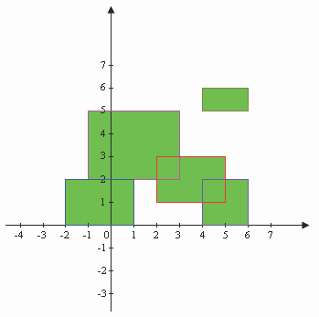
Hướng dẫn:
Để tiện cho việc phân tích bài toán, chúng ta sẽ gọi hoành độ của các đỉnh hình chữ nhật là H1, H2, …, H2*N được sắp xếp theo chiều tăng; tung độ của các đỉnh hình chữ nhật là T1, T2, …, T2*N (giả sử các tung độ được liệt kê theo chiều tăng - ở đây chú ý rằng: chỉ có hoành độ được sắp xếp tăng, còn tung độ là do chúng ta quy ước). Cách làm thông thường là sắp xếp H theo chiều tăng như đã giả sử ở trên, sau đó tính diện tích ở từng khe H1H2, H2H3, …, H2*N-1H2*N. Như vậy, độ phức tạp của thuật toán của chúng ta là O(N2), thời gian là T(N(log2N + N)), khó có thể đáp ứng thời gian chạy là 0.05s. Để cho tiện, tất cả dữ liệu của chúng ta đều coi như sắp xếp bằng QSort.
Trong hoàn cảnh đó, rất may mắn, chúng có một cấu trúc dữ liệu đặc biệt khác có thể thực hiện được điều này với độ phức tạp O(Nlog2N) và thời gian chạy là T(2Nlog2N). Đó là dùng Interval Tree, bản chất của Interval hết sức đơn giản, chúng ta sẽ xét rõ hơn qua phân tích chi tiết bài toán này.
Thuật toán của chúng ta về bản chất cũng giống với thuật toán vừa đề cập:
• Sắp xếp các hoành độ tăng dần.
• Tính diện tích che phủ từng khe H1H2, H2H3, …, H2*N-1H2*N của hoành độ, lấy tổng, ta được đáp số của bài toán.
Trước hết, ta gán cho mỗi hoành độ đã được sắp xếp một nhãn, nhãn đó sẽ gồm Low, High lưu lại tung độ của hình chữ nhật chứa hoành độ đó và nhãn Open. Open sẽ chứa giá trị true nếu đó là đỉnh trên trái của hình chữ nhật, false nếu đó là đỉnh dưới phải của hình chữ nhật.
Với đề bài, ta sẽ có các hoành độ được gán nhãn (sau khi đã sắp xếp) như sau:
H[1] = -2; Label[1].Low = 0; Label[1].High = 2; Label[1].Open = true; H[2] = -1; Label[2].Low = 2; Label[2].High = 5; Label[2].Open = true;
...
Tiếp theo ta sẽ xây dựng một cây nhị cây nhị phân đầy đủ, mỗi đỉnh sẽ tượng trung cho số hình chữ nhật che phủ trên đoạn [A, B] thuộc tung độ, mỗi đỉnh gồm có 2 phần Number và Cover với ý nghĩa:
1) Number: số lượng hình chữ nhật che phủ toàn bộ [A, B]
2) Cover: tổng số đoạn tung độ bị che phủ trên đoạn [A, B]
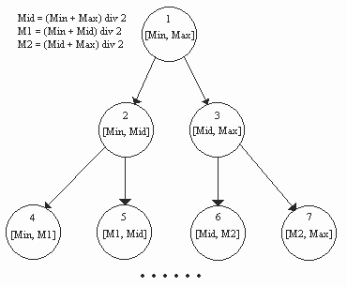

Đỉnh 1 của cây có đoạn [A, B] tương ứng là [Min, Max] (với Min, Max tương ứng là tung độ nhỏ nhất và lớn nhất trong số các hình chữ nhật); đỉnh 2 có đoạn tương ứng [A, B] là [1, Max div 2]; đỉnh 3 là [Max div 2, Max],… tạo thành một cây nhị phân đầy đủ. Đơn giản hơn, với mỗi đỉnh chứa thông tin về đoạn [A, B], hai nút con tương ứng của nó sẽ lưu trữ thông tin về đoạn [A, (A+B) div 2] và [(A+B) div 2, B]. Sở dĩ đỉnh con thứ hai không xét từ [(A+B) div 2 + 1, B] bởi lẽ chúng ta đang xét theo tung độ chứ không phải là xét theo độ dài đoạn thẳng, nếu xét như vậy ta sẽ không bị sót đoạn [(A+B) div 2, (A+B) div 2 + 1].
Quá trình xây dựng cây nhị phân sẽ được đồng nhất với quá trình tính diện tích, có nghĩa là với mỗi khe H1H2, H2H3, …, H2*N-1H2*N chúng ta sẽ xây dựng cây nhị phân tương ứng với hình chữ nhật đang xét. Lưu ý rằng “hình chữ nhật đang xét” ở đây nói về hình chữ nhật liên quan đến các hoành độ H sau khi đã sắp xếp, bởi như đã nói ở trên, H được gán nhãn để đại diện cho một đỉnh của hình chữ nhật.
Giả sử rằng chúng ta đang xét đến khe thứ i và i-1, đỉnh k của cây mang đoạn [A, B], có thể xảy ra 2 trường hợp sau:
1. Đỉnh H[i] đang xét là đỉnh trái trên của hình chữ nhật: Có 3 khả năng xảy ra:
• Nếu hình chữ nhật che phủ đoạn [A, B], tức là (Low ≤ A) and (B ≤ High):
Khi đó số hình chữ nhật bị che phủ phải tăng lên 1 và tổng số che phủ chính bằng High – Low. Ta không cần phải xét đến các nút con của nó.
• Nếu hình chữ nhật nằm hoàn toàn ngoài đoạn [A, B], tức là (High ≤ A) or (B ≤ Low): (vì chúng ta đang xét đến tung độ nên phải thêm “=” bởi nếu có “=” thì số phần bị che phủ cũng không tăng lên):
Khi đó, chắc chắn hình chữ nhật cũng không che phủ lên các nút con của nó, ta không phải làm gì cả.
• Nếu hình chữ nhật giao với đoạn [A, B], tức là trường hợp còn lại:
Ta xét đến các nút con của nút k. Nếu như số hình chữ nhật bao phủ lên k là 0 chứng
tỏ tổng số che phủ của k bằng tổng số che phủ của các nút con của nó.

Procedure Open_True(A, B, k, Low, High);
Begin
if A + 1 >= B then {Xét đến nút lá – trường hợp đặc biệt}
begin
if (Low <= A) and (B <= High) then Cover[k] := 1
else Cover[k] := 0;
exit;
end;
if (Low <= A) and (B <= High) then {Che phủ [A, B]}
begin
Number[k] := Number[k] + 1; Cover[k] := B – A;
exit;
end;
{Nằm ngoài} {Giao nhau}
if (High <= A) or (B <= Low) then exit;
{Xét nút con trái}
Open_True(A, (A+B) div 2, 2*k, Low, High);
{Xét nút con phải}
Open_True((A+B) div 2, A, 2*k+1, Low, High);
if Number[k] = 0 then
Cover[k] := Cover[2*k] + Cover[2*k+1];
End;

2. Đỉnh H[i] đang xét là đỉnh phải dưới của hình chữ nhật: Có 3 khả năng xảy ra:
• Nếu hình chữ nhật che phủ đoạn [A, B], tức là (Low ≤ A) and (B ≤ High):
Khi đó số hình chữ nhật bị che phủ phải giảm lên 1. Nếu như không còn hình chữ nhật nào che phủ nó thì tổng số che phủ bằng tổng số che phủ của các nút con của nó. Ta không cần phải xét đến các nút con.
• Nếu hình chữ nhật nằm hoàn toàn ngoài đoạn [A, B], tức là (High ≤ A) or (B ≤ Low): (vì chúng ta đang xét đến tung độ nên phải thêm “=” bởi nếu có “=” thì số phần bị che phủ cũng không tăng lên): Khi đó, chắc chắn hình chữ nhật cũng không che phủ lên các nút con của k, ta không phải làm gì cả.
• Nếu hình chữ nhật giao với đoạn [A, B], tức là trường hợp còn lại:
Ta xét đến các nút con của nút k. Nếu như số hình chữ nhật bao phủ lên k là 0 chứng tỏ tổng số che phủ của k bằng tổng số che phủ của các nút con của nó.

Procedure Open_False(A, B, k, Low, High);
Begin
if A + 1 >= B then {Xét đến nút lá – trường hợp đặc biệt}
begin
if (Low <= A) and (B <= High) then
begin
Number[k] := Number[k] - 1;
if Cover[k] = 0 then
Cover[k] := Cover[2*k] + Cover[2*k+1];
end;
exit;
end;
if (Low <= A) and (B <= High) then {Che phủ [A, B]}
begin
Number[k] := Number[k] - 1;
if Cover[k] = 0 then
Cover[k] := Cover[2*k] + Cover[2*k+1];
exit;
end;
if (High <= A) or (B <= Low) then exit; {Nằm ngoài}
{Giao nhau}
Open_False(A, (A+B) div 2, 2*k, Low, High); {Xét nút con trái} Open_False((A+B) div 2, A, 2*k+1, Low, High); {Xét nút con phải}
if Number[k] = 0 then Cover[k] := Cover[2*k] + Cover[2*k+1];
End;

Để tiện cho việc lưu trữ, Interval Tree của chúng ta sẽ được lưu trữ bằng mảng, đỉnh i có 2 con là 2*i và 2*i+1.
Phần khó nhất là việc xây dựng cây đã xong, chương trình xử lý của chúng ta sẽ bao gồm sắp xếp theo H và xét các khe H1H2, H2H3, …, H2*N-1H2*N:
Procedure Solve;
begin
Sort; {Sắp xếp dãy}
Open_True(Min, Max, 1, Label[1].Low, Label[1].High); Area := 0;
for i := 2 to 2*n do
begin
Area := Area + Cover[1] * (H[i] – H[i-1]); {Tính diện tích}
if Label[i].Open then
Open_True(Min, Max, 1, Label[i].Low, Label[i].High)
else
Open_False(Min, Max, 1, Label[i].Low,Label[i].High);
end;
end;

Chú ý:
• Một số bạn sẽ cho rằng nếu như tại một hoành độ có nhiều đỉnh đóng hoặc nhiều đỉnh mở thì sao? Câu trả lời là không sao cả, bởi lẽ lúc đó H[i] – H[i-1] sẽ bằng 0 và diện tích sẽ không được tính vào Area. Thêm nữa, các đỉnh có chung hoành độ sẽ được mở hoặc đóng cho đến hết rồi mới được thực sự tính vào diện tích.

• Cần phân biệt Number là số hình chữ nhật phủ lên đoạn [A, B] trong một đỉnh của cây chứ không phải số hình chữ nhật được đoạn [A, B] phủ. Sở dĩ chúng ta cần đến Number bởi nếu có một hình chữ nhật phủ kín đoạn [A, B]

• Nhiều bạn mới đọc sẽ thắc mắc: Chúng ta đang xét đến các khe, làm sao có thể xét được hết các hình chữ nhật có chung hoành độ được? Câu trả lời nằm ở chú ý thứ nhất: tất cả các hình chữ nhật có chung hoành độ, bất kể là đỉnh trên trái hay dưới phải đều được xét hết trước khi diện tích được cộng chính thức vào tổng.
Loại cây mà chúng ta vừa sử dụng được gọi là Interval Tree. Vậy, Interval Tree là gì? Có thể nói vắn tắt lại rằng Interval Tree thực chất là một loại cây nhị phân đầy đủ với mỗi đỉnh chứa các thông tin về một đoạn [A, B] xác định. 2 con của nó chứa thông tin về đoạn [A, (A+B) div 2] và [(A+B) div 2 + 1, B]. Tùy theo mục đích sử dụng Interval Tree mà chúng ta có các loại Interval Tree khác nhau.

Mấu chốt của bài toán là chúng ta nhận ra được tầm quan trọng của việc xác định đoạn mở và đoạn đóng trên một trục nhất định (ở bài toán trên chúng ta chọn trục tung). Theo cách giải thông thường, chúng ta phải lặp để xác định sự chồng chéo nhau của các đoạn nguyên, độ phức tạp của thuật giải thông thường là rất cao. Nhưng giờ đây với Interval Tree, độ phức tạp chỉ là O(log2N), với trường hợp xấu nhất.

PHẦN III: KẾT LUẬN
Với kinh nghiệm còn hạn chế, bài viết mới chỉ dừng ở mức độ tập hợp một số bài toán có thể giải quyết bằng phương pháp hình học. Một số bài chưa đi sâu phân tích cụ thể để đưa ra thuật toán chi tiết, cũng như chưa tập hợp đầy đủ các bài toán có thể giải bằng phương pháp này. Bên cạnh đó còn vấn đề cần phải có một phương pháp truyền đạt như thế nào để học sinh tích cực, chủ động lĩnh hội được các kiến thức chuyên sâu. Tôi hy vọng nhận được sự giúp đỡ, góp ý của đồng nghiệp để bài viết được hoàn thiện hơn, góp phần nhỏ cho công tác bồi dưỡng học sinh giỏi.
Tôi xin chân thành cảm ơn!

Tài liệu tham khảo
- Tài liệu tập huấn phát triển chuyên môn giáo viên Tin học - Nhiều tác giả
- Chuyên đề hình học – Một số vấn đề phát triển môn Tin học – Nguyễn Xuân My
3. VNOI - Olympic tin học Việt Nam
4. Website: http://vn.spoj.pl
5. Nguồn bài tập: Thầy Lê Minh Hoàng, Thầy Lê Thanh Bình, BOI, spoj, codefor….

